注意事項及び連絡事項
平成24年11月27日

ＦＣ城西 髙木健一

- グランドの注意事項について
今回伊自良グランドを使用について一部の方が交通ルールを守れずに住民の方に注意を受け、伊自良グランドの出入り方を変更します。
  - 伊自良グランドの入る場合は下記の地図でグランドに出入りして下さい。
萱場北町１の信号を北向きに侵入して、堤防にでたら、左折して堤防沿いに侵入して下さい。萱場北町１の交差点を侵入してから堤防沿いの道路は必ず徐行して下さい。堤防沿いの道路にはジョギングをされる方や犬の散歩をされる方がいますので、その方達には無意味にクラクションを鳴らさないで下さい。
地図で赤色の道路からは侵入・帰宅禁止でお願いします。
交通マナーの悪い車があれば、今後車のナンバーをひかえる事になります。
必ず・徐行でお願いします。
  - 伊自良グランド内の砂利道は徐行で砂ぼこりを立てないように徐行でお願いします。
  - 各グランドの会場準備は８時からですが、グランドによっては施錠がしてあるグランドがあります。７時３０分前にきて渋滞しているグランドがあります。グランド周辺の方にご迷惑をかけています。７時３０分以降にグランドにきて下さい。
【４】チームの代表者及び連絡責任者の方にお願い
注意事項を各チームの団員・指導者・保護者に再度連絡をして下さい。一部の方の交通マナーが悪い為にグランド使用ができなくなる場合もあります。

団員・指導者・保護者に連絡お願いします。

【通行禁止道路】
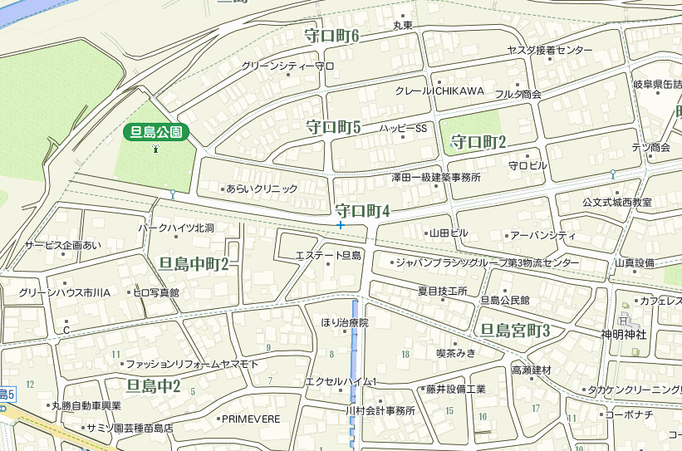
赤線部分の民家から侵入は禁止します。
住民に大変ご迷惑をかけています。
【伊自良グランド侵入道路】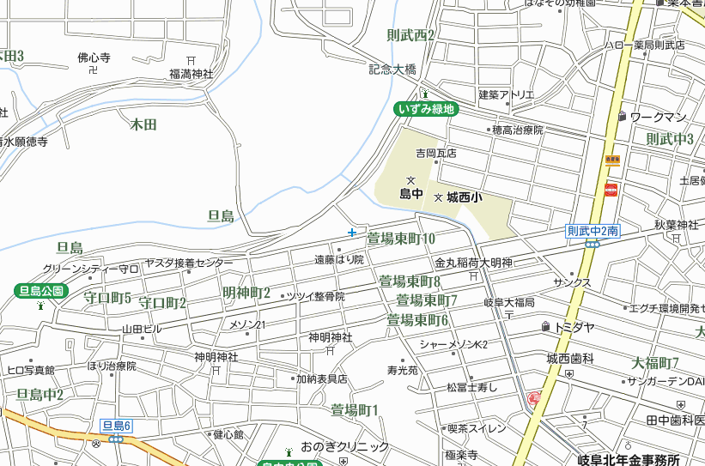
堤防沿いに侵入時は徐行・クラクション禁止
萱場北町１の信号交差点北に侵入その時も徐行で侵入する事

